2012年全国高考试题（江苏卷）
物 理 试 题
一、单项选择题:本题共 5小题 ,每小题3分,共计15分.每小题只有一个选项符合题意.
- 真空中,A、B 两点与点电荷Q 的距离分别为r 和3r,则A、B 两点的电场强度大小之比为
(A) 3 :1 (B) 1 :3
(C) 9 :1 (D) 1 :9
- 一充电后的平行板电容器保持两极板的正对面积、间距和电荷量不变,在两极板间插入一电介质,其电容C 和两极板间的电势差U 的变化情况是
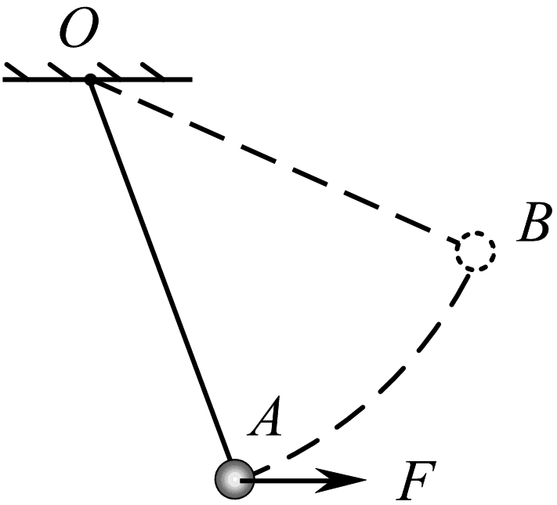
(A) C 和U 均增大 (B) C 增大,U 减小
(C) C 减小,U 增大 (D) C 和U 均减小
- 如图所示,细线的一端固定于O 点,另一端系一小球. 在水平拉力作用下,小球以恒定速率在竖直平面内由A 点运动到B 点. 在此过程中拉力的瞬时功率变化情况是
(A) 逐渐增大
(B) 逐渐减小
(C) 先增大,后减小
(D) 先减小,后增大
- 将一只皮球竖直向上抛出,皮球运动时受到空气阻力的大小与速度的大小成正比. 下列描绘皮球在上升过程中加速度大小a 与时间t 关系的图象,可能正确的是
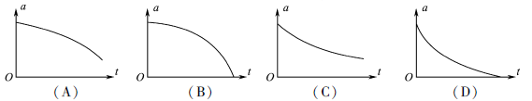
- 如图所示,一夹子夹住木块,在力F 作用下向上提升. 夹子和木块的质量分别为m、M,夹子与木块两侧间的最大静摩擦力均为f. 若木块不滑动,力F 的最大值是
(A) 2f(m+M) M (B) 2f(m+M) m
(C) 2f(m+M) M -(m+M)g (D) 2f(m+M) m +(m+M)g
二、多项选择题:本题共4 小题,每小题4 分,共计16 分. 每小题有多个选项符合题意. 全部选对的得4 分,选对但不全的得2 分,错选或不答的得0 分.
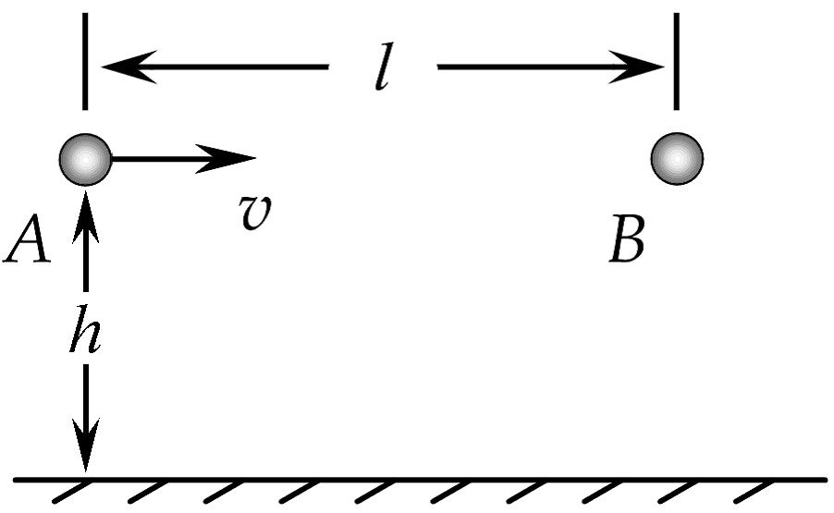
- 如图所示,相距l 的两小球A、B 位于同一高度h(l,h 均为定值). 将A 向B 水平抛出的同时, B 自由下落. A、B 与地面碰撞前后,水平分速度不变,竖直分速度大小不变、方向相反. 不计空气阻力及小球与地面碰撞的时间,则
(A) A、B 在第一次落地前能否相碰,取决于A 的初速度
(B) A、B 在第一次落地前若不碰,此后就不会相碰
(C) A、B 不可能运动到最高处相碰
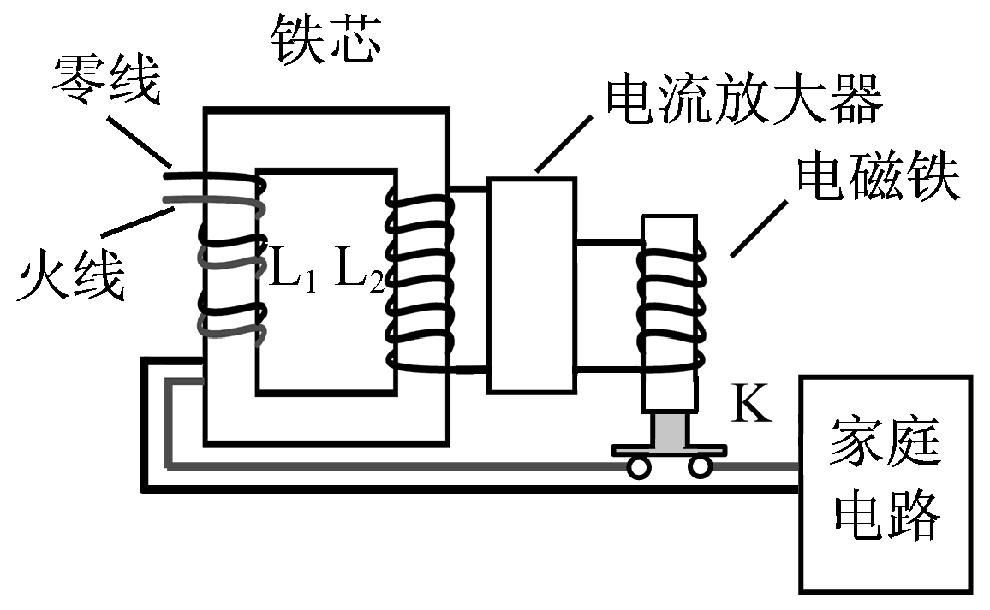
(D) A、B 一定能相碰
- 某同学设计的家庭电路保护装置如图所示,铁芯左侧线圈L1 由火线和零线并行绕成. 当右侧线圈L2 中产生电流时,电流经放大器放大后,使电磁铁吸起铁质开关K,从而切断家庭电路. 仅考虑L1 在铁芯中产生的磁场,下列说法正确的有
(A) 家庭电路正常工作时,L2 中的磁通量为零
(B) 家庭电路中使用的电器增多时,L2 中的磁通量不变
(C) 家庭电路发生短路时,开关K 将被电磁铁吸起
(D) 地面上的人接触火线发生触电时,开关K 将被电磁铁吸起
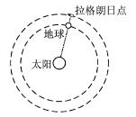
- 2011 年8 月,“嫦娥二号冶成功进入了环绕“日地拉格朗日点冶的轨道,我国成为世界上第三个造访该点的国家. 如图所示,该拉格朗日点位于太阳和地球连线的延长线上,一飞行器处于该点,在几乎不消耗燃料的情况下与地球同步绕太阳做圆周运动,则此飞行器的
(A) 线速度大于地球的线速度
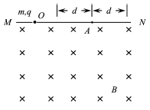
(B) 向心加速度大于地球的向心加速度
(C) 向心力仅由太阳的引力提供
(D) 向心力仅由地球的引力提供
- 如图所示,MN 是磁感应强度为B 的匀强磁场的边界. 一质量为m、电荷量为q 的粒子在纸面内从O 点射入磁场. 若粒子速度为v0,最远能落在边界上的A 点. 下列说法正确的有
(A) 若粒子落在A 点的左侧,其速度一定小于v0
(B) 若粒子落在A 点的右侧,其速度一定大于v0
(C) 若粒子落在A 点左右两侧d 的范围内,其速度不可能小于v0 -qBd/2m
(D)若粒子落在A 点左右两侧d 的范围内,其速度不可能大于v0 +qBd/2m
三、简答题:本题分必做题(第10、11 题) 和选做题(第12 题) 两部分,共计42 分. 请将解答填写在答题卡相应的位置.揖必做题铱
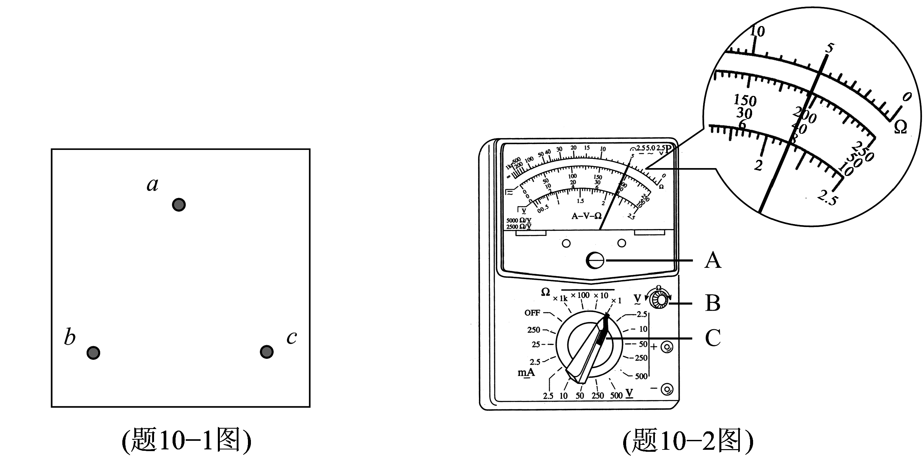
- (8 分)如题10-1 图所示的黑箱中有三只完全相同的电学元件,小明使用多用电表对其进行探测.

(1)在使用多用电表前,发现指针不在左边“0冶刻度线处,应先调整题10-2 图中多用电表的 _________(选填“A"、“B"或“C").
(2)在用多用电表的直流电压挡探测黑箱a、b 接点间是否存在电源时,一表笔接a,另一表笔应 _________(选填“短暂冶或“持续冶)接b,同时观察指针偏转情况.
(3)在判定黑箱中无电源后,将选择开关旋至“伊1冶挡,调节好多用电表,测量各接点间的阻值。测量中发现,每对接点间正反向阻值均相等,测量记录如下表. 两表笔分别接a、b时,多用电表的示数如题10-2 图所示.
请将记录表补充完整,并在答题卡的黑箱图中画出一种可能的电路.

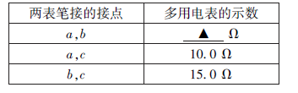

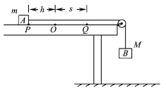
- (10 分)为测定木块与桌面之间的动摩擦因数,小亮设计了如图所示的装置进行实验. 实验中,当木块A 位于水平桌面上的O 点时,重物B 刚好接触地面. 将A 拉到P 点,待B 稳定后静止释放,A 最终滑到Q 点. 分别测量OP、OQ 的长度h 和s. 改变h,重复上述实验,分别记录几组实验数据.
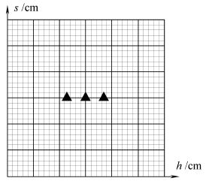
(1)实验开始时,发现A 释放后会撞到滑轮. 请提出两个解决方法.

(2)请根据下表的实验数据作出s-h 关系的图象.
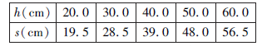

(3)实验测得A、B 的质量分别为m = 0. 40 kg、M =0. 50 kg. 根据s -h 图象可计算出A 块与桌面间的动摩擦因数$μ$= _________. (结果保留一位有效数字)
(4)实验中,滑轮轴的摩擦会导致滋的测量结果
_________(选填“偏大冶或“偏小冶).
- 选做题铱本题包括A、B、C 三小题,请选定其中踿踿踿踿踿两小题踿踿踿,并在相应的答题区域内作答. 若多做,则按A、B 两小题评分.
A. [选修3-3](12 分)
(1)下列现象中,能说明液体存在表面张力的有 _________.
(A) 水黾可以停在水面上(B) 叶面上的露珠呈球形
(C) 滴入水中的红墨水很快散开(D) 悬浮在水中的花粉做无规则运动
(2)密闭在钢瓶中的理想气体,温度升高时压强增大. 从分子动理论的角度分析,这是由于分子热运动的 _________增大了. 该气体在温度T1、T2 时的分子速率分布图象如题12A-1 图所示,则T1 _________(选填“大于冶或“小于冶)T2.
(3)如题12A-2 图所示,一定质量的理想气体从状态A 经等压过程到状态B. 此过程中,气
体压强p =1.0*10⁵ Pa,吸收的热量Q =7.0*10²J,求此过程中气体内能的增量.
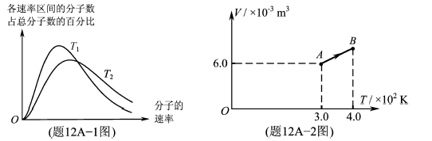
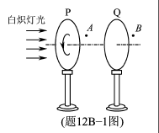
B. [选修3-4](12 分)
(1)如题12B-1 图所示,白炽灯的右侧依次平行放置偏振片P 和Q,A 点位于P、Q 之间,B 点位于Q 右侧. 旋转偏振片P, A、B 两点光的强度变化情况是________ .
(A) A、B 均不变
(B) A、B 均有变化
(C) A 不变,B 有 变 化
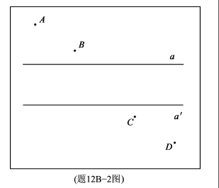
(D) A 有变化,B 不变
(2)“测定玻璃的折射率冶实验中,在玻璃砖的一侧竖直插两个大头针A、B,在另一侧再竖直插两个大头针C、D. 在插入第四个大头针D 时,要使它 _____________. 题12B-2 图是在白纸上留下的实验痕迹,其中直线a、a忆是描在纸上的玻璃砖的两个边. 根据该图可算得玻璃的折射率n = _____________. (计算结果保留两位有效数字)
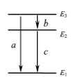
(3)地震时,震源会同时产生两种波,一种是传播速度约为3. 5 km/ s 的S 波,另一种是传播速度约为7. 0 km/ s 的P 波. 一次地震发生时,某地震监测点记录到首次到达的P波比首次到达的S 波早3 min. 假定地震波沿直线传播,震源的振动周期为1. 2 s, 求震源与监测点之间的距离x 和S 波的波长$λ$.
C. [选修3-5](12 分)
(1)如图所示是某原子的能级图，a、b、c 为原子跃迁所发出的三种波长的光。在下列该原子光谱的各选项中，谱线从左向右的波长依次增大，则正确的是 _____________.
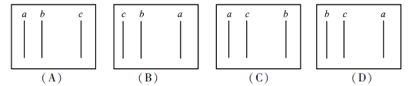

(2)一个中子与某原子核发生核反应,生成一个氘核,其核反应方程式为 _____________. 该反应放出的能量为Q,则氘核的比结合能为 _____________.
(3)A、B 两种光子的能量之比为2 :1,它们都能使某种金属发生光电效应,且所产生的光
电子最大初动能分别为EA 、EB . 求A、B 两种光子的动量之比和该金属的逸出功.
四、计算题:本题共3 小题,共计47 分. 解答时请写出必要的文字说明、方程式和重要的演算步骤. 只写出最后答案的不能得分. 有数值计算的题,答案中必须明确写出数值和单位.
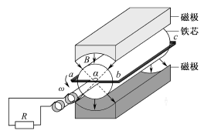
- (15 分)某兴趣小组设计了一种发电装置,如图所示. 在磁极和圆柱状铁芯之间形成的两磁场区域的圆心角琢均为49仔,磁场均沿半径方向. 匝数为N 的矩形线圈abcd 的边长ab =cd =$l$、bc =ad =2$l$. 线圈以角速度棕绕中心轴匀速转动,bc和ad 边同时进入磁场. 在磁场中,两条边所经过处的磁感应强度大小均为B、方向始终与两边的运动方向垂直. 线圈的总电阻为r,外接电阻为R. 求:
(1)线圈切割磁感线时,感应电动势的大小Em;
(2)线圈切割磁感线时,bc 边所受安培力的大小F;
(3)外接电阻上电流的有效值I.
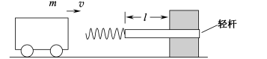
14. (16 分)某缓冲装置的理想模型如图所示,劲度系数足够大的轻质弹簧与轻杆相连,轻杆可在固定的槽内移动,与槽间的滑动摩擦力恒为f. 轻杆向右移动不超过l 时,装置可安全工作. 一质量为m 的小车若以速度v0 撞击弹簧,将导致轻杆向右移动l4。轻杆与槽间的最大静摩擦力等于滑动摩擦力,且不计小车与地面的摩擦.
（1）若弹簧的劲度系数为k,求轻杆开始移动时,弹簧的压缩量x;
（2）求为使装置安全工作,允许该小车撞击的最大速度vm;
（3）讨论在装置安全工作时,该小车弹回速度v’和撞击速度v 的关系.

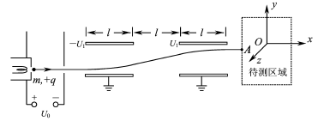
15. (16 分)如图所示,待测区域中存在匀强电场和匀强磁场,根据带电粒子射入时的受力情况可推测其电场和磁场. 图中装置由加速器和平移器组成,平移器由两对水平放置、相距为l的相同平行金属板构成,极板长度为l、间距为d,两对极板间偏转电压大小相等、电场方向相反. 质量为m、电荷量为+q 的粒子经加速电压U0 加速后,水平射入偏转电压为U1 的平移器,最终从A 点水平射入待测区域. 不考虑粒子受到的重力.
(1)求粒子射出平移器时的速度大小v1;
(2)当加速电压变为4U0 时,欲使粒子仍从A 点射入待测区域,求此时的偏转电压U;
(3)已知粒子以不同速度水平向右射入待测区域,刚进入时的受力大小均为F. 现取水平向右为x 轴正方向,建立如图所示的直角坐标系Oxyz. 保持加速电压为U0 不变,移动装置使粒子沿不同的坐标轴方向射入待测区域,粒子刚射入时的受力大小如下表所示.
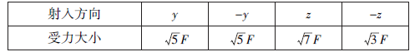

请推测该区域中电场强度和磁感应强度的大小及可能的方向.
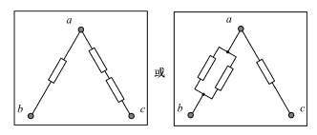

物理试题参考答案
一、单项选择题
1. C 2. B 3. A 4. C 5. A
二、多项选择题
6. AD 7. ABD
8. AB 9. BC
三、简答题
10. (1)A (2)短暂 (3)5.
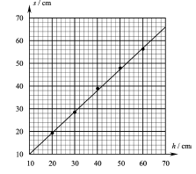
11. (1)减0小;(B见的右质图量);增加细线的长度
(或增大A 的质量;降低B 的起始高度)
(2)(见右图)
(3)0. 4
(4)偏大
12A. (1)AB
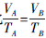
(2)平均动能;小于
（3）等压变化 对外做的功W =p(VB -VA )
根据热力学第一定律△U=Q-W 解得△U =5.0*10²J

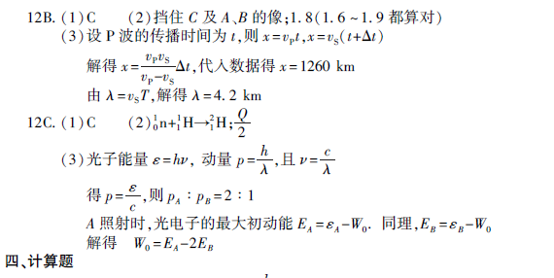
13. (1)bc、ad 边的运动速度 $v=ω\frac{l}{2}$ 感应电动势 $E_{m}=4{\text{NBl}}_{v}$ 解得 $E_{m}=2{\text{NBl}}^{2}ω$
(2)电流 $I=\frac{E_{m}}{r+R}$ 安培力 $F=2{\text{NBI}}_{m}l$ 解得 $F=\frac{4N^{2}B^{2}l^{3}ω}{r+R}$
(3)一个周期内,通电时间 $t=\frac{4}{9}T$
R 上消耗的电能 $W=I_{m}^{2}\text{Rt}$且$W=I^{2}\text{RT}$
解得 $I=\frac{4{\text{NBl}}^{2}ω}{3（\left(r+R\right)}$
14.(1)轻杆开始移动时,弹簧的弹力 F =kx ①
且 F =f 于 ②
解得 x = f/k ③

- 设轻杆移动前小车对弹簧所做的功为W,则小车从撞击到停止的过程中动能定理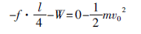 ④
同理,小车以vm 撞击弹簧时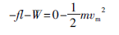 ⑤
解得 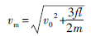 ⑥
(3)设轻杆恰好移动时,小车撞击速度为$v_{1}$
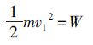 ⑦
由④⑦解得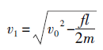
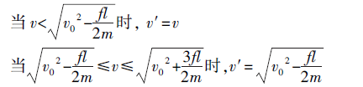
15. (1)设粒子射出加速器的速度为v0
动能定理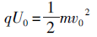
由题意得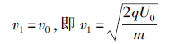
(2)在第一个偏转电场中,设粒子的运动时间为t
加速度的大小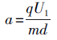
在离开时,竖直分速度
竖直位移
水平位移
粒子在两偏转电场间做匀速直线运动,经历时间也为t
竖直位移 y2 =vy t
由题意知,粒子竖直总位移
解得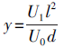
则当加速电压为4U0 时,U =4U1
- (a)由沿x 轴方向射入时的受力情况可知:B 平行于x 轴. 且 E =F/q

(b)由沿依y 轴方向射入时的受力情况可知:E 与Oxy 平面平行.
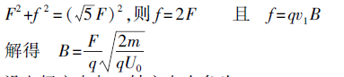
(c)设电场方向与x 轴方向夹角为$α$.
若B 沿x 轴方向,由沿z 轴方向射入时的受力情况得
解得 $α$=30°,或$α$=150°
即E 与Oxy 平面平行且与x 轴方向的夹角为30°或150°.
同理,若B 沿-x 轴方向
E 与Oxy 平面平行且与x 轴方向的夹角为-30°或-150°.

物理试题答案图片版
